ФЕДЕРАЛЬНОЕ АГЕНТСТВО ЖЕЛЕЗНОДОРОЖНОГО ТРАНСПОРТА
Федеральное государственное бюджетное образовательное учреждение высшего образования
«Петербургский государственный университет путей сообщения
Императора Александра I»
(ФГБОУ ВО ПГУПС)

Кафедра «Экономика транспорта»

РАБОЧАЯ ПРОГРАММА
дисциплины
«ОЦЕНКА ЭФФЕКТИВНОСТИ ИНВЕСТИЦИЙ В РАЗВИТИЕ ТРАНСПОРТНЫХ СИСТЕМ» (Б1.В.ОД.3)
для направления
38.04.01 «Экономика»

по магистерской программе
«Экономика транспорта высоких скоростей»

Форма обучения – очная, заочная

Санкт-Петербург
2016
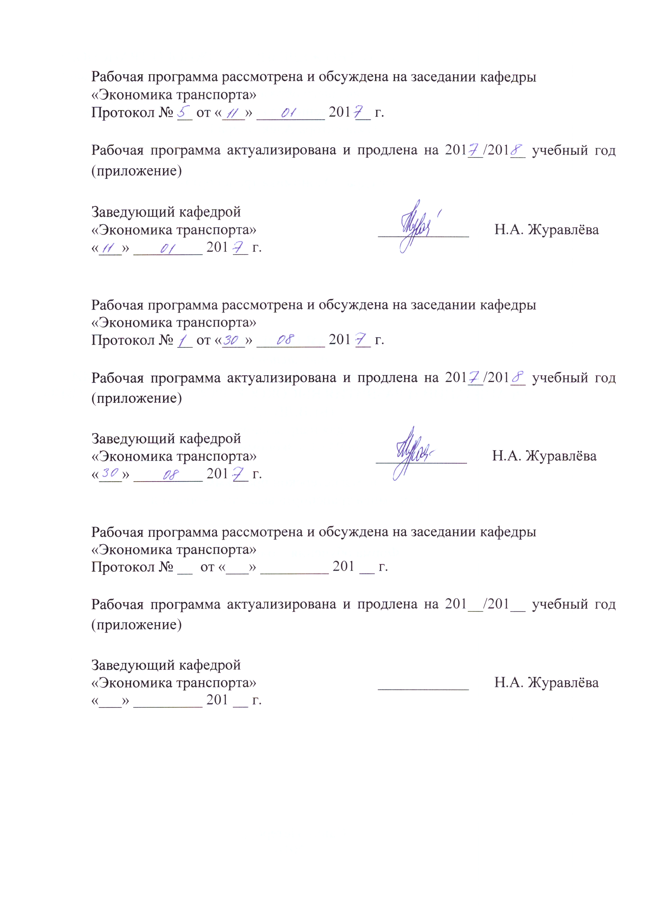
Рабочая программа рассмотрена и обсуждена на заседании кафедры
«Экономика транспорта»
Протокол № __ от «___» _________ 201 __ г.

Рабочая программа актуализирована и продлена на 201__/201__ учебный год (приложение)

Заведующий кафедрой  «Экономика транспорта» | ____________ | Н.А. Журавлёва
«___» _________ 201 __ г.

Рабочая программа рассмотрена и обсуждена на заседании кафедры
«Экономика транспорта»
Протокол № __ от «___» _________ 201 __ г.

Рабочая программа актуализирована и продлена на 201__/201__ учебный год (приложение)

Заведующий кафедрой  «Экономика транспорта» | ____________ | Н.А. Журавлёва
«___» _________ 201 __ г.

Рабочая программа рассмотрена и обсуждена на заседании кафедры
«Экономика транспорта»
Протокол № __ от «___» _________ 201 __ г.

Рабочая программа актуализирована и продлена на 201__/201__ учебный год (приложение)

Заведующий кафедрой  «Экономика транспорта» | ____________ | Н.А. Журавлёва
«___» _________ 201 __ г.

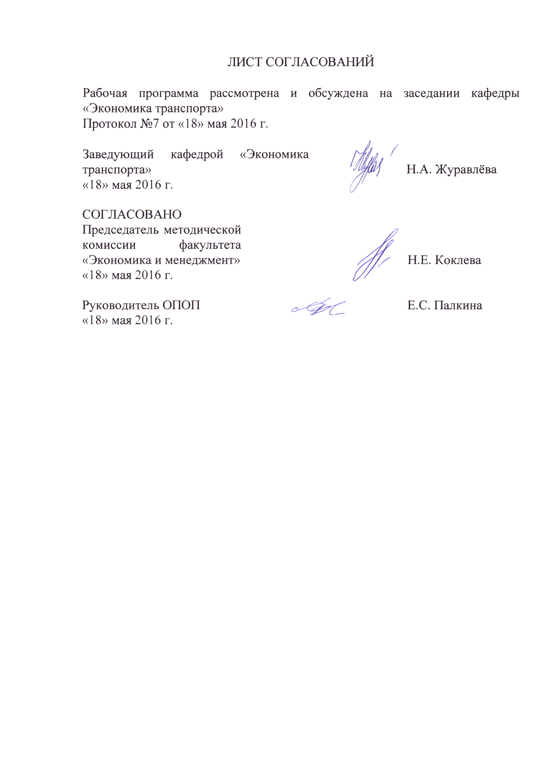
ЛИСТ СОГЛАСОВАНИЙ

Рабочая программа рассмотрена и обсуждена на заседании кафедры «Экономика транспорта»
Протокол №7 от «18» мая 2016 г.

Заведующий кафедрой «Экономика транспорта» |  | Н.А. Журавлёва
«18» мая 2016 г.

СОГЛАСОВАНО
Председатель методической комиссии факультета «Экономика и менеджмент»  «18» мая 2016 г. |  |  | Н.Е. Коклева
Руководитель ОПОП  «18» мая 2016 г. |  |  | Е.С. Палкина

1. Цели и задачи дисциплины

Рабочая программа составлена в соответствии с ФГОС ВО, утвержденным «30» марта 2015 г., приказ № 321 по направлению подготовки 38.04.01 «Экономика (уровень магистратуры)» по дисциплине «Оценка эффективности инвестиций в развитие транспортных систем» (Б1.В.ОД.3).
Целью изучения дисциплины является формирование у магистрантов целостной системы знаний по теории и практике анализа и оценки проектов развития инфраструктуры организаций, инновационных транспортных систем на развивающемся рынке транспортных услуг и в глобальной экономике, их разработке и реализации в различных экономических условиях; приобретение навыков анализа и оценки проектов при принятии решений о их финансировании и внедрении
Для достижения поставленной цели решаются следующие задачи:
- сформировать у обучающихся целостную систему знаний основных понятий и показателей теории, методологии и практики о сущности инвестиционного проектирования и анализа, процессах и формах их организации и финансирования;
- сформировать у обучающихся знания о структуре и экономическом содержании технико-экономического обоснования инвестиционных проектов, в том числе проектов развития транспортной инфраструктуры;
- сформировать методологические знания о применяемых в мире и РФ технологиях оценки инвестиционных проектов;
- развить умения самостоятельно проектировать инвестиционные решения, разрабатывать обосновывающие их документы и оценивать инвестиционные риски;
- сформировать практические знания по разработке, анализу и оценке инвестиционных проектов в соответствии с регламентами МЭР РФ и отраслевыми регламентами;
- развить навыки самостоятельного творческого подхода при подготовке информации для проектного анализа, выбора источников финансирования проектов, а также методов их реализации.

2. Перечень планируемых результатов обучения по дисциплине, соотнесенных с планируемыми результатами освоения основной профессиональной образовательной программы

Планируемыми результатами обучения по дисциплине являются: приобретение знаний, умений, навыков и/или опыта деятельности.
В результате освоения дисциплины обучающийся должен:
ЗНАТЬ:
- теоретические основы инвестиционной деятельности организации в т.ч. цели, задачи и основные принципы инвестиционного анализа;;
- основные нормативные и инструктивные материалы по организации и методике оценки инвестиционных проектов;
- систему сбора, обработки подготовки информации для целей формирования технико-экономического обоснования инвестиций и составления бизнес-плана инвестиционного проекта;
- особенности методического и информационного обеспечения экономической оценки проектов развития транспортных систем;
- возможности современных технических средств сбора, передачи и обработки проектной информации.
УМЕТЬ:
- использовать систему знаний о принципах инвестиционной деятельности, методах государственного регулирования для разработки проектных решений с учетом фактора неопределенности;
- оценивать эффективность инвестиционных проектов с учётом фактора неопределенности;
- использовать прогрессивные формы и методы поиска информации для проведения экономических расчётов и составления прогнозов основных социально-экономических показателей деятельности предприятия, отрасли, региона и экономики в целом;
- готовить аналитические материалы и разрабатывать варианты управленческих решений, обосновывать их выбор по реализации результатов бизнес-анализа;
- решать профессиональные задачи, связанные с обоснованием проектов развития глобальных транспортных систем на русском и иностранных языках;
- самостоятельно принимать решения по вопросам, связанным с подготовкой и реализацией проектов, разрабатывать варианты управленческих решений, излагать свое профессиональное суждение письменно и устно.
ВЛАДЕТЬ:
- современными методами сбора, оценки и обработки данных;
- теоретическими знаниями и практическими профессиональными навыками в области инвестиционного анализа;
- навыками самостоятельной работы, самоорганизации и организации выполнения поручений;
- теоретическими знаниями и практическими профессиональными навыками в области оценки инвестиций с учетом научных методов анализа и синтеза;
- технологиями организации и планирования аналитической работы, использовать результаты анализа в управлении бизнесом, руководить подготовкой и реализацией проектов, разрабатывать варианты управленческих решений и аналитически обосновывать их выбор на основе произведённых расчётов.
Приобретенные знания, умения, характеризующие формирование компетенций, осваиваемые в данной дисциплине, позволяют решать профессиональные задачи, приведенные в соответствующем перечне по видам профессиональной деятельности в п. 2.4 общей характеристики основной профессиональной образовательной программы (ОПОП).
Изучение дисциплины направлено на формирование следующих компетенций, соответствующих видам деятельности, на которые ориентирована программа магистратуры:
- способность к абстрактному мышлению, анализу, синтезу (ОК-1);
- готовность к саморазвитию, самореализации, использованию творческого потенциала (ОК-3);
- готовность к коммуникации в устной и письменной формах на русском и иностранном языках для решения задач профессиональной деятельности (ОПК-1);
- проектно-экономическая деятельность:
- способность самостоятельно осуществлять подготовку заданий и разрабатывать проектные решения с учетом фактора неопределенности, разрабатывать соответствующие методические и нормативные документы, а также предложения и мероприятия по реализации разработанных проектов и программ (ПК-5);
- способность оценивать эффективность проектов с учетом фактора неопределенности (ПК-6);
- аналитическая деятельность:
- способностью готовить аналитические материалы для оценки мероприятий в области экономической политики и принятия стратегических решений на микро- и макроуровне (ПК-8);
- способность анализировать и использовать различные источники информации для проведения экономических расчетов (ПК-9);
- способность составлять прогноз основных социально-экономических показателей деятельности предприятия, отрасли, региона и экономики в целом (ПК-10);
- способность разрабатывать варианты управленческих решений и обосновывать их выбор на основе критериев социально-экономической эффективности (ПК-12);
Процесс изучения дисциплины направлен на формирование следующих дополнительных профессиональных компетенций (ДПК), соответствующих видам профессиональной деятельности, на которые ориентирована программа магистратуры:
- аналитическая деятельность:
- способность анализировать и оценивать возможности практической реализации современных теорий, концепций, методов и моделей инновационного развития в построении высокоскоростной интеллектуальной национальной транспортной системы (ДПК-1);
- организационно-управленческая деятельность:
- способностью разрабатывать и экономически обосновывать управленческие решения в области оптимизации бизнес-моделей и реинжиниринга бизнес-процессов транспортных организаций в системе высокоскоростного сообщения (ДПК-2);
- способность разрабатывать варианты управленческих решений и аналитически обосновывать их выбор на основе критериев социально-экономической эффективности и роста стоимости бизнеса с учетом обеспечения баланса интересов стейкхолдеров (ДПК-3).
Область профессиональной деятельности обучающихся, освоивших данную дисциплину, приведена в п. 2.1 общей характеристики ОПОП.
Объекты профессиональной деятельности обучающихся, освоивших данную дисциплину, приведены в п. 2.2 общей характеристики ОПОП.

3. Место дисциплины в структуре основной профессиональной образовательной программы

Дисциплина «Оценка эффективности инвестиций в развитие транспортных систем» (Б1.В.ОД.3) относится к вариативной части и и является обязательной дисциплиной.

4. Объем дисциплины и виды учебной работы

Для очной формы обучения:
Вид учебной работы | Всего часов | Семестр
Вид учебной работы | Всего часов | 2
Контактная работа (по видам учебных занятий) | 42 | 42
В том числе:
- лекции (Л) | 14 | 14
- практические занятия (ПЗ) | 28 | 28
- лабораторные работы (ЛР) | 0
Самостоятельная работа (СРС) (всего) | 57 | 57
Контроль | 45 | 45
Форма контроля знаний | Э/КП | Э/КП
Общая трудоемкость: час / з.е. | 144 / 4 | 144 / 4

Для заочной формы обучения:
Вид учебной работы | Всего часов | Курс
Вид учебной работы | Всего часов | 2
Контактная работа (по видам учебных занятий) | 22 | 22
В том числе:
- лекции (Л) | 8 | 8
- практические занятия (ПЗ) | 14 | 14
- лабораторные работы (ЛР) | 0
Самостоятельная работа (СРС) (всего) | 113 | 113
Контроль | 9 | 9
Форма контроля знаний | Э,КП | Э,КП
Общая трудоемкость: час / з.е. | 144 / 4 | 144 / 4

Примечание:
Э – экзамен;
КП – курсовой проект
5. Содержание и структура дисциплины

5.1 Содержание дисциплины
№ п/п | Наименование раздела дисциплины | Содержание раздела
1 | Экономическая сущность и формы инвестиций | Понятие и классификация инвестиций. Содержание инвестиционной деятельности. Участники инвестиционного процесса. Формы и методы государственного регулирования инвестиционной деятельности. Инвестиционная инфраструктура
2 | Количественный анализ оценки стоимости и доходности инвестиций | Базовые концепции, используемые в инвестиционном анализе. Виды ставок и схемы их начисления.  Операции наращения и дисконтирования. Потоки платежей и оценка денежного потока
3 | Критерии и методы оценки инвестиционных проектов | Прогнозирование движения денежных средств в инвестиционном проектировании. Методы анализа инвестиционных проектов Влияние инфляции на оценку эффективности инвестиционного проекта
4 | Оценка эффективности инвестиций в развитие транспортных систем. | Понятие инвестиционного проекта: содержание, классификация, фазы развития; Методики оценки эффективности инвестиционных проектов. Особенности оценки проектов развития транспортных систем.
5 | Финансовая модель инвестиционного проекта | Финансирование инвестиций. Источники финансирования проектов развития транспортных систем. Государственно-частное партнерство в проектах развития транспортных систем. Финансовые модели реализации проекта развития высокоскоростных транспортных систем. (На примере проекта строительства ВСМ 2 ).
6 | Анализ рисков инвестиционного проекта | Понятие рисков инвестирования.  Методы анализа рисков инвестиционного проекта.  Учет рисков при обосновании премии за риск

5.2 Разделы дисциплины и виды занятий

Для очной формы обучения:
№ п/п | Наименование раздела дисциплины | Л | ПЗ | ЛР | СРС
1 | Экономическая сущность и формы инвестиций | 2 | 6 |  | 8
2 | Количественный анализ оценки стоимости и доходности инвестиций | 4 | 6 |  | 12
3 | Критерии и методы оценки инвестиционных проектов | 2 | 4 |  | 10
4 | Оценка эффективности инвестиций в развитие транспортных систем. | 2 | 4 |  | 8
5 | Финансовая модель инвестиционного проекта | 2 | 4 |  | 10
6 | Анализ рисков инвестиционного проекта | 2 | 4 |  | 9
Итого |  | 14 | 28 |  | 57

Для заочной формы обучения:
№ п/п | Наименование раздела дисциплины | Л | ПЗ | ЛР | СРС
1 | Экономическая сущность и формы инвестиций | 1 | 2 |  | 19
2 | Количественный анализ оценки стоимости и доходности инвестиций | 1 | 4 |  | 20
3 | Критерии и методы оценки инвестиционных проектов | 1 | 2 |  | 18
4 | Оценка эффективности инвестиций в развитие транспортных систем. | 2 | 2 |  | 20
5 | Финансовая модель инвестиционного проекта | 2 | 2 |  | 17
6 | Анализ рисков инвестиционного проекта | 1 | 2 |  | 20
Итого |  | 8 | 14 |  | 113

6. Перечень учебно-методического обеспечения для самостоятельной работы обучающихся по дисциплине
(очная и заочная формы обучения)
№  п/п | Наименование раздела дисциплины | Перечень учебно-методического обеспечения
1 | Экономическая сущность и формы инвестиций | - Экономическая оценка инвестиций: Учебник для вузов. 5-е изд., переработанное и дополненное (+ обучающий курс) Ример М. под ред. Санкт-Петербург: Питер, 2014., 432 с. https//ibooks.ru/home.php?routine=booksshtlf&keep https=yes  - Инвестиционное проектирование. Голов Р.С., Балдин К.В., Передеряев И.И., Рукосуев А.В. Москва: Дашков и К, 2014 г., 368 с. https//ibooks.ru/home.php?routine=booksshtlf&keep https=yes
2 | Количественный анализ оценки стоимости инвестиций | - Экономическая оценка инвестиций: Учебник для вузов. 5-е изд., переработанное и дополненное (+ обучающий курс) Ример М. под ред. Санкт-Петербург: Питер, 2014., 432 с. https//ibooks.ru/home.php?routine=booksshtlf&keep https=yes  - Инвестиционное проектирование. Голов Р.С., Балдин К.В., Передеряев И.И., Рукосуев А.В. Москва: Дашков и К, 2014 г., 368 с. https//ibooks.ru/home.php?routine=booksshtlf&keep https=yes
3 | Критерии и методы оценки инвестиционных проектов | - Экономическая оценка инвестиций: Учебник для вузов. 5-е изд., переработанное и дополненное (+ обучающий курс) Ример М. под ред. Санкт-Петербург: Питер, 2014., 432 с. https//ibooks.ru/home.php?routine=booksshtlf&keep https=yes  - Инвестиционное проектирование. Голов Р.С., Балдин К.В., Передеряев И.И., Рукосуев А.В. Москва: Дашков и К, 2014 г., 368 с. https//ibooks.ru/home.php?routine=booksshtlf&keep https=yes
4 | Оценка эффективности инвестиций в развитие транспортных систем. | - Экономическая оценка инвестиций: Учебник для вузов. 5-е изд., переработанное и дополненное (+ обучающий курс) Ример М. под ред. Санкт-Петербург: Питер, 2014., 432 с. https//ibooks.ru/home.php?routine=booksshtlf&keep https=yes  - Инвестиционное проектирование. Голов Р.С., Балдин К.В., Передеряев И.И., Рукосуев А.В. Москва: Дашков и К, 2014 г., 368 с. https//ibooks.ru/home.php?routine=booksshtlf&keep https=yes
5 | Финансовая модель инвестиционного проекта | - Экономическая оценка инвестиций: Учебник для вузов. 5-е изд., переработанное и дополненное (+ обучающий курс) Ример М. под ред. Санкт-Петербург: Питер, 2014., 432 с. https//ibooks.ru/home.php?routine=booksshtlf&keep https=yes  - Инвестиционное проектирование. Голов Р.С., Балдин К.В., Передеряев И.И., Рукосуев А.В. Москва: Дашков и К, 2014 г., 368 с. https//ibooks.ru/home.php?routine=booksshtlf&keep https=yes
6 | Анализ рисков инвестиционного проекта | - Экономическая оценка инвестиций: Учебник для вузов. 5-е изд., переработанное и дополненное (+ обучающий курс) Ример М. под ред. Санкт-Петербург: Питер, 2014., 432 с. https//ibooks.ru/home.php?routine=booksshtlf&keep https=yes  - Инвестиционное проектирование. Голов Р.С., Балдин К.В., Передеряев И.И., Рукосуев А.В. Москва: Дашков и К, 2014 г., 368 с. https//ibooks.ru/home.php?routine=booksshtlf&keep https=yes

7. Фонд оценочных средств для проведения текущего контроля успеваемости и промежуточной аттестации обучающихся по дисциплине

Фонд оценочных средств по дисциплине «Оценка эффективности инвестиций в развитие транспортных систем» является неотъемлемой частью рабочей программы и представлен отдельным документом, рассмотренным на заседании кафедры «Экономика транспорта» и утвержденным заведующим кафедрой.

8. Перечень основной и дополнительной учебной литературы, нормативно-правовой документации и других изданий, необходимых для освоения дисциплины

8.1 Перечень основной учебной литературы, необходимой для освоения дисциплины
- Экономическая оценка инвестиций: Учебник для вузов. 5-е изд., переработанное и дополненное (+ обучающий курс) Ример М. под ред. Санкт-Петербург: Питер, 2014., 432 с. https//ibooks.ru/home.php?routine=booksshtlf&keep https=yes
- Инвестиционное проектирование. Голов Р.С., Балдин К.В., Передеряев И.И., Рукосуев А.В. Москва: Дашков и К, 2014 г., 368 с. https//ibooks.ru/home.php?routine=booksshtlf&keep https=yes

8.2 Перечень дополнительной учебной литературы, необходимой для освоения дисциплины
- Оценка экономической эффективности инвестиций и инноваций на железнодорожном транспорте. [Электронный ресурс] — Электрон. дан. — М., УМЦ ЖДТ, 2009. — 152 с. — Режим доступа: http://e.lanbook.com/book/58942
- 2. Терешина, Н.П. Экономическая оценка инвестиций: учебник. [Электронный ресурс] / Н.П. Терешина, В.А. Подсорин. — Электрон. дан. — М.: УМЦ ЖДТ, 2016. — 272 с. — Режим доступа: http://e.lanbook.com/book/90915

8.3 Перечень нормативно-правовой документации, необходимой для освоения дисциплины
- Трудовой кодекс Российской Федерации [Электронный ресурс]. Режим доступа: http://www.consultant.ru/
- Гражданский кодекс Российской Федерации (ГК РФ) [Электронный ресурс]. Режим доступа: http://www.consultant.ru/
- Налоговый кодекс Российской Федерации (НК РФ) [Электронный ресурс]. Режим доступа: http://www.consultant.ru/

8.4 Другие издания, необходимые для освоения дисциплины
При освоении данной дисциплины другие издания не используются.

9. Перечень ресурсов информационно-телекоммуникационной сети «Интернет», необходимых для освоения дисциплины

- Личный кабинет обучающегося и электронная информационно-образовательная среда. [Электронный ресурс]. – Режим доступа: http://sdo.pgups.ru/ http://pgups-mde.ru/ (для доступа к полнотекстовым документам требуется авторизация).
- Официальный сайт «Консультант Плюс» [Электронный ресурс]. – Режим доступа: http://www.consultant.ru/ — Загл. с экрана.
- Электронно-библиотечная система ibooks.ru [Электронный ресурс]. Режим доступа: http://ibooks.ru/ — Загл. с экрана.
- Электронно-библиотечная система ЛАНЬ [Электронный ресурс]. Режим доступа: https://e.lanbook.com/books — Загл. с экрана.
- Федеральная служба государственной статистики РФ: портал [Электронный ресурс]. - Режим доступа: http://www.gks.ru .
- Информационно-правовой портал «Гарант» [Электронный ресурс]. - Режим доступа: http://www.garant.ru/.
- Росбизнесконсалтинг [Электронный ресурс]. - Режим доступа: http://www.rbc.ru/.
- Портал НИАЦ МИИРИС (Национальный информационно-аналитический центр по мониторингу инновационной инфраструктуры научно-технической деятельности и региональных инновационных систем) [Электронный ресурс]. - Режим доступа: http://www.miiris.ru/.
- Федеральное агентство по науке и инновациям [Электронный ресурс]. - Режим доступа: http://www.fasi.gov.ru/.
- Официальный сайт ОАО «РЖД» [Электронный ресурс]. - Режим доступа: http://www.rzd.ru/.
- Официальный сайт ОАО «Скоростные магистрали» [Электронный ресурс]. - Режим доступа: http://www.hsrail.ru.

10. Методические указания для обучающихся по освоению дисциплины

Порядок изучения дисциплины следующий:
- Освоение разделов дисциплины производится в порядке, приведенном в разделе 5 «Содержание и структура дисциплины». Обучающийся должен освоить все разделы дисциплины с помощью учебно-методического обеспечения, приведенного в разделах 6, 8 и 9 рабочей программы.
- Для формирования компетенций обучающийся должен представить выполненные типовые контрольные задания или иные материалы, необходимые для оценки знаний, умений, навыков, предусмотренные текущим контролем (см. фонд оценочных средств по дисциплине).
- По итогам текущего контроля по дисциплине, обучающийся должен пройти промежуточную аттестацию (см. фонд оценочных средств по дисциплине).

11. Перечень информационных технологий, используемых при осуществлении образовательного процесса по дисциплине, включая перечень программного обеспечения и информационных справочных систем

Перечень информационных технологий, используемых при осуществлении образовательного процесса по дисциплине ««Оценка эффективности инвестиций в развитие транспортных систем»:
- технические средства (компьютерная техника и средства связи (персональные компьютеры, проектор);
- методы обучения с использованием информационных технологий (демонстрация мультимедийных материалов);
- электронная информационно-образовательная среда Петербургского государственного университета путей сообщения Императора Александра I [Электронный ресурс]. Режим доступа: http://sdo.pgups.ru,http://pgups-mde.ru/.
Дисциплина обеспечена необходимым комплектом лицензионного программного обеспечения, установленного на технических средствах, размещенных в специальных помещениях и помещениях для самостоятельной работы: операционная система Windows, MS Office.

12. Описание материально-технической базы, необходимой для осуществления образовательного процесса по дисциплине
Материально-техническая база обеспечивает проведение всех видов учебных занятий, предусмотренных учебным планом по направлению 38.04.01 «Экономика» и соответствует действующим санитарным и противопожарным нормам и правилам.
Она содержит:
- помещения для проведения лекционных и практических занятий (занятий семинарского типа), курсового проектирования, специализированной учебной мебелью и техническими средствами обучения, служащими для представления учебной информации большой аудитории (настенным экраном с дистанционным управлением, маркерной доской, считывающим устройством для передачи информации в компьютер, мультимедийным проектором и другими информационно-демонстрационными средствами). В случае отсутствия в аудитории технических средств обучения для предоставления учебной информации используется переносной проектор и маркерная доска (стена). Для проведения занятий лекционного типа используются учебно-наглядные материалы в виде презентаций, которые обеспечивают тематические иллюстрации в соответствии с рабочей программой дисциплины;

- помещения для проведения групповых и индивидуальных консультаций;
- помещения для проведения текущего контроля и промежуточной аттестации;
- помещение для самостоятельной работы (ауд. 7-423), оснащенное компьютерной техникой с возможностью подключения к сети «Интернет» с обеспечением доступа в электронную информационно-образовательную среду.

Разработчик программы,  профессор |  | Н.А.Журавлева
17.05.2016 г.

